**Wniosek konkursowy na projekt wolontariacki w ramach**

**Konkursu na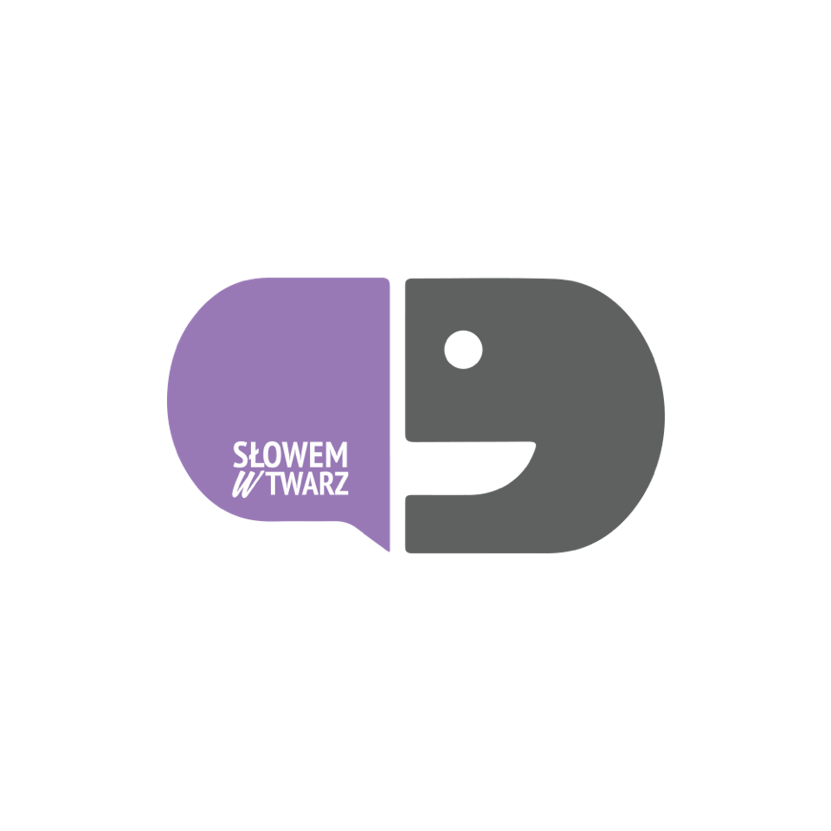 minigranty** **dla wolontariuszy**

|  |  |
| --- | --- |
| **CZĘŚĆ A WNIOSKU – DANE KONTAKTOWE** | |
| **Lider projektu**  Wolontariusz | |
| Imię i nazwisko |  |
| **Odbiorca projektu** | |
| Pełna nazwa |  |
| Adres |  |
| Forma prawna |  |
| Nr. telefonu w celu uzyskania ew. informacji o realizacji projektu |  |
| Telefon |  |
| Adres e-mail |  |

|  |  |  |  |  |
| --- | --- | --- | --- | --- |
| **CZĘŚĆ B WNIOSKU – OPIS PROJEKTU** | | | | |
| **Tytuł projektu** | | | | |
|  | | | | |
| **Streszczenie projektu**  prosimy krótko opisać projekt, czego on dotyczy, w jaki sposób będzie realizowany, miejsce jego przeprowadzenia, metody, wysokość budżetu | | | | |
|  | | | | |
| **Uzasadnienie potrzeby realizacji projektu**  dlaczego sprawa, którą wolontariusze chcą się zająć, jest ważna i skąd uzyskali informacje na ten temat? | | | | |
|  | | | | |
| **Przewidywany termin realizacji projektu** | |  | | |
| **Harmonogram projektu** | | | | |
| Lp. | Nazwa działania | | Opis działania | Termin działania |
| 1. |  | |  |  |
| 2. |  | |  |  |
| 3. |  | |  |  |
| 4. |  | |  |  |
| **Zakładane rezultaty projektu** | | | | |
| Co powstanie w ramach projektu (np. publikacja, scenariusz warsztatów, szkolenia, narzędzie, rozwiązanie, festyn, remont)? | | |  | |
| Kto i w jaki sposób skorzysta z projektu (np. uczestnicy warsztatów, klienci placówki, kadra placówki, społeczność lokalna)? | | |  | |
| Liczba odbiorców projektu | | |  | |
| **Budżet projektu**   * proszę wskazać wydatki niezbędne do poniesienia w związku z realizacją projektu * całkowity budżet projektu musi zawierać się w kwocie od 500,00 zł brutto | | | | |
| Lp. | Nazwa wydatku | | | Kwota wydatku |
| 1. |  | | |  |
| 2. |  | | |  |
| 3. |  | | |  |
| 4. |  | | |  |
| 5. |  | | |  |
| SUMA | | | |  |

|  |  |  |
| --- | --- | --- |
| **CZĘŚĆ C WNIOSKU – REALIZATORZY PROJEKTU** | | |
| **Zespół projektowy wolontariuszy** | | |
| Lp. | Imię i nazwisko | Zadania w Projekcie |
| 1. |  |  |
| 2. |  |  |
| 3. |  |  |
| 4. |  |  |
| 5. |  |  |
| **Krótka charakterystyka odbiorcy projektu.**  Odbiorcą projektu może być organizacja pozarządowa lub instytucja publiczna lub osoby pozostającej pod opieką ww. instytucji | | |
|  | | |
| Czy w realizację projektu zaangażowane będą również inne osoby / podmioty, np. rodzice, inni wolontariusze, przyjaciele, rodzina, media, władze lokalne, inne organizacje, firmy lub instytucje? | | Tak / Nie |
| Jeżeli „Tak”: Kto będzie zaangażowany w realizację projektu i jaka będzie jego rola? | |  |

|  |  |
| --- | --- |
| **CZĘŚĆ D WNIOSKU – OŚWIADCZENIA OSOBY SKŁADAJĄCEJ WNIOSEK** | |
| Lider projektu składając wniosek oświadcza, że zapoznał/a się z regulaminem konkursu i zobowiązuje się do jego przestrzegania | Tak / Nie |
| Zgodnie z ustawą z dnia 29 sierpnia 1997 o ochronie danych osobowych (Dz. U. z 2002 r. nr 101, poz. 926 z późn. zm.) oświadczam, że wyrażam zgodę na przetwarzanie moich danych osobowych podanych w niniejszym wniosku w celu prawidłowego przeprowadzenia Konkursu i Projektu Wolontariackiego. Mam prawo dostępu do treści swoich danych oraz ich poprawiania. Podanie danych jest dobrowolne. | Tak / Nie |

**UWAGA:**

* Pomoc oznacza osobiste zaangażowanie się w pracę na rzecz danej organizacji i jej podopiecznych, czyli czynności wykonywane przez wolontariuszy a nie przekazanie środków na organizacji na ich zakup lub wykonanie przez osoby trzecie.
* Np. sam zakup sprzętu do wyposażenia siłowni NIE BĘDZIE dofinansowany. Natomiast taki zakup, może być dofinansowany jeżeli będzie elementem projektu wolontariackiego opartego na pracy i zaangażowaniu pracowników np. pracownicy będą remontować pomieszczenie siłowni, a potem ją wyposażą i przeprowadzą treningi dla młodzieży. Nakład pracy (ilość godzin i zaangażowanie wolontariuszy) musi być adekwatne do nakładów finansowych.
* Nie będą dofinansowane działania na rzecz osób indywidualnych lub instytucji prywatnych. Wspieramy jedynie organizacje pozarządowe oraz instytucje publiczne. Wyjątek stanowią projekty na rzecz osób fizycznych, które pozostają pod opieką (korzystają z różnorodnych form wsparcia ww. instytucji np. klient ośrodka pomocy społecznej, członek wybranego stowarzyszenia, odbiorca działań oferowanych przez placówkę, który pozostaje pod jej opieką, wsparciem)
* Pomoc wolontariacka nie jest równoznaczna z przekazaniem jedynie darowizny na rzecz danej organizacji.
* Punkty za zaangażowanie Odbiorcy projektu i środowiska lokalnego np. zaangażowanie pracowników szkoły oraz rodziców dzieci w prace zespołu, zaangażowanie lokalnej firmy w postaci bezpłatnego użyczenia koparki wraz z jej operatorem, zaangażowanie ochotniczej straży pożarnej itp.
* Pamiętajmy, że zaangażowanie każdej dodatkowej osoby czy środków finansowych powiększa skalę korzyści dla odbiorców pomocy.
* Im szersze i bardziej rzetelne uzasadnienie pomocy tym większa szansa na pozytywne rozpatrzenie wniosku.